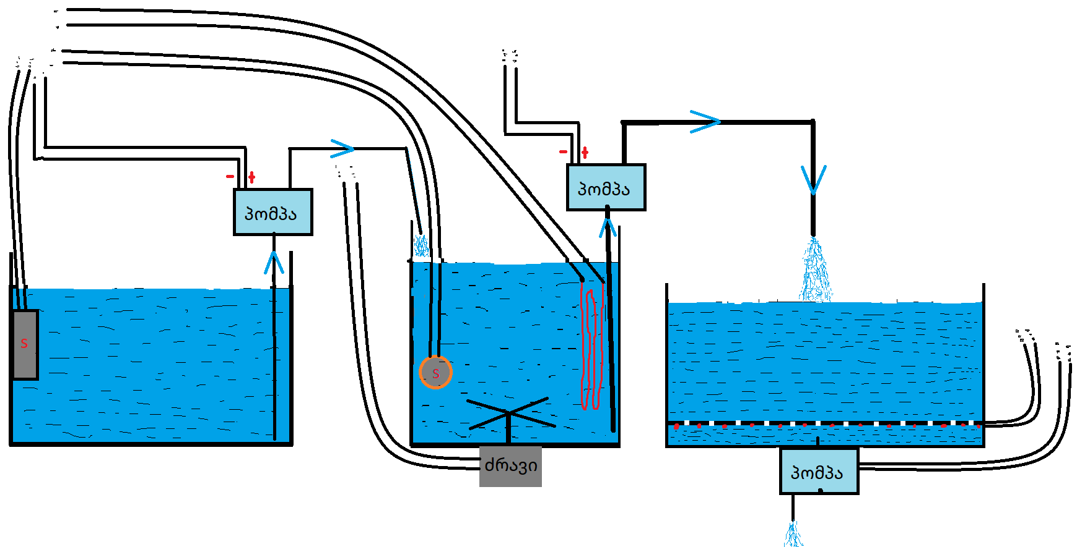

სურათი 1.

სურათ 1. ზე მოცემული გაქვთ 3 ავზი, პროცესს ვიწყებთ პირველი ავზიდან და ვასრულებთ მესამე ავზში. დავალება შედგება რამდენიმე ცალკეული ნაწილისგან, რომლებიც ერთმანეთის მიდმევრობითია. თქვენი მიზანია არდუინოსა და სხვადასხვა ელექტრული კომპონენტის გამოყენებით შექმნათ სრული მუშა სისტემა, რომელცი იმუშავებს შემდეგი პროტოკოლით:

1) აღწერა დავიწყოთ პირველი ნაწილით, რომელიც შედგება 2 განხავვებული დამოუკიდებელი იმპლემენტაციისგან(პროგრამულად ვუთითებთ წინასწარ თუ რომელ იმპლემენტაციას გამოვიყენებთ). კონტროლერში მოცემული გვაქვს ღილაკი, რომლის დაჭერის შემთხვევაში პირველ ავზში მოთავსებული პომპა ირთვება:

* გარკვეული დროით და წყლის გადაქაჩვა ხდება მეორე ავზში(ჩართვის დრო უნდა იყოს განსაზღვრული წინასწარ პროგრამულად)
* მანამ სანამ პირველი ავზიდან მეორეში რაღაც რაოდენობის წყალი არ გადაიქაჩება(გადასაქაჩი რაოდენობა უნდა იყოს განსაზღვრული წინასწარ პროგრამულად). როგორც ვხედავთ პირველ ავზში მოთავსებულია სენსორი, რომელიც წარმოადგენს წყლის დონის განმსაზღვრელ სენსორს, რომელსაც შეუძლია წყლის 2 დონის განსაზღვრა. აღნიშნული ამოცანის გადაწყვეტისთვის ვიყენებთ პირველი დონის განმსაზღვრელს, ხოლო მეორეს შემდეგ ნაწილში გამოვიყენებთ.

2) მეორე ნაწილის იმპლემენტაცია იწყება პირველი პროცესის დასრულებისთანავე, მეორე ავზში, რომელიც შედგება წყლის გამაცხელებელი სპირალისგან, ტემპერატურის მზომი სენსორისგან და ბლენდერისგან. როგორც კი ზემოთ აღნიშნული პირველი პროცესი დასრულდება, ამის შემდეგ ირთვება წყლის გამაცხელებელი სპირალი, რომელიც იწყებს წყლის გაცხელებას.

3) წყლის ტემპერატურის მზომი სენსორის ერთადერთი დანიშნულებაა, რომ განსაზღვროს წყალმა დაიწყო თუარა დუღილი. დუღილის დაწყებისთანავე, კონტროლერი იწყებს დროის ათვლას და პროგრამულად წინასწარ განსაზღვრული დროის შემდეგ სპირალი ითიშება და წყდება დუღილის პროცესი.

4) ირთვება ბლენდერის ძრავი, რომელიც აბლდენდერებს სითხეს.

5) ბლნდერის ჩართვიდან პროგრამულად წინასწარ განსაზღვრული დროის შემდეგ ისევ ირთვება პირველ ავზში მყოფი წყლის პომპა და წყალს გადაქაჩავს, იმ მეთოდით რა მეთოდითაც მოხდა პირველ ნაწილში. თუ მოხდა დროით იმპლემენტაცია, ასევე გვექნება პროგრამულად წინასწარ გასაზღვრული, ხოლო თუ მოხდა წყლის დონის სენსორით, ვიყენებთ სენსორის მეორე დონის გამსაზღვრელ ნაწილს.

6) ითიშება ბლენდერი, მეორე ავზში მყოფი პომპა იწყებს სითხის გადაქაჩვას მესამე ავზში, პროგრამულად წინასწარ გასაზღვრული დროით და შემდეგ ითიშება.

7) ირთვება მესამე ავზში მყოფი პომპა პროგრამულად წინასწარ გასაზღვრული დროით და შემდეგ ითიშება.

8) ირთვება მესამე ავზში მყოფი გამახურებელი სპირალი ასევე წინასწარ პროგრამულად განსაზღვრული დროით და შემდეგ ითიშება.

გამოიყენეთ LCD ეკრანი რომელიც აჩვენებს თუ რა პროცესი მიმდინარეობს იმ მომენტში( დაბლენდერება, პირველიდან მეორე ავზში წყლის გადაქაჩვა და ა.შ..)